Педагогическа ситуация за III и IV група в ДГ на тема:
”My family at home” /”Моето семейство и моят дом”

Основна лексика:
1.My family: mother,father,sister,brother,grandma,grandpa/ майка,баща,сестра,брат,баба,дядо
https://www.youtube.com/watch?v=FHaObkHEkHQ
2.My house: bedroom,bathroom,kitchen,living room/спалня,баня,кухня,хол
https://www.youtube.com/watch?v=IjnlkdZvYTE
3. Big and small / голямо и малко
https://www.youtube.com/watch?v=ALcL3MuU4xQ
Инструкции относно софтуера на издателство Изкуства :
Използвайте инструментите от лилавото меню (за местене и слушане -използвайте ръчичката,за ограждане и свързване- използвайте моливчето)
- Интерактивни упражнения за трета група:
https://izkustva.bg/itidgeng3/lesson.php?id=233
Kликнете върху всички картинки и думи и чуйте произношението на думите.
- на стр. 1/картинка №1- оградете малките членове на семейството(small), картинка №2-оградете големите членове на семейството (big).
- на стр.2/ в червения кръг поставете големите членове на семейството (big), в синият поставете малките членове на семейството(small).
- на стр.3/ кликнете върху думите и картинките , чуйте произношението и преместете всеки един от членовете на семейството на правилното място.
- на стр. 4/ кликнете върху думите и картинките, чуйте произношението и обзаведете стаите.
- Интерактивни упражнения за четвърта група:
https://izkustva.bg/itidgeng4/lesson.php?id=238
Kликнете върху всички картинки и думи и чуйте произношението на думите.
- на стр. 1/Картинка №1- оградете малките членове на семейството(small), картинка №2-оградете големите членове на семейството (big)
- на стр.2/ Кликнете върху всички картинки и думи, след това ги разбъркайте и подредете отново.
- на стр.3/ В червения кръг поставете големите членове на семейството (big), в синия поставете малките членове на семейството(small)
- на стр. 4/ В червения кръг поставете членовете на семейството от женски пол(women), в синия поставете членовете на семейството от мъжки пол (man)
- на стр. 5/ 6/ 7 Пребройте от 1 до 5 на английски език(1 one, 2 two, 3 three, 4 four, 5 five). На кое място по ред се намира бабата(grandma)? Поставете цифрата на числото, на която отговаря позицията на бабата. По същия начин поставете цифрата на числото и на останалите членове от семейството.
- на стр.8 / Кликнете върху думите и картинките, чуйте произношението и обзаведете стаите.
- на картинката с дървото нарисувайте своето семейство.
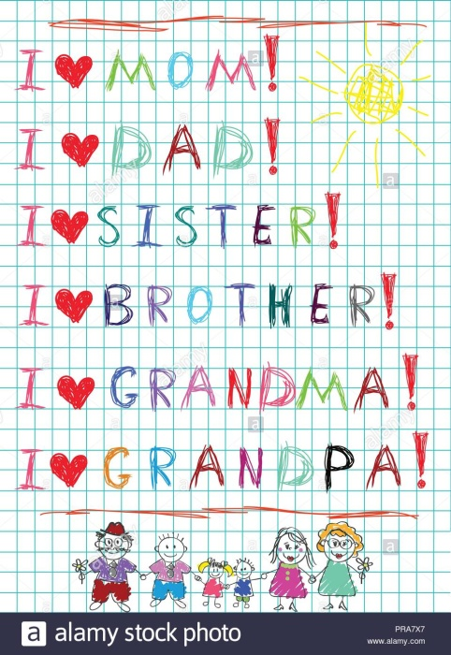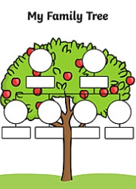

Изготвил: Теодора Джурова-Братова
ЦПЛР-Бургас

